< • T INSTITUT AGAMA KRISTEN NEGERI
AWf (IAKN) TORAJA
FAKULTAS KEGURUAN DAN ILMU PENDIDIKAN KRISTEN
— ⁷ Jl. Poros Makale-Makassar Km. 11,5; Tlp/Fax. (0423)24620, 24064
Mengkendek Tana Toraja
Email; stakntoraia@yahoo.com
Nomor : 3645/Ikn.05/PP.00.9/l 1/2021
Sifat : Penting
Lampiran : -
Hal : Persetujuan
02 November 2021
Kepada
Yth. Salman Irwan Lebon
di
Tempat
Sehubungan surat Saudara tanggal 02 November 2021 tentang Permohonan Melaksanakan
penelitian di IAKN Toraja dengan judul ’TmpIementasi Konsep Kampus Merdeka-Merdeka
Belajar Berdasarkan Permendikbud No. 3 Tahun 2020 dan Rencana Penyelenggaraan di
Pendidikan Keagamaan Kristen IAKN Toraja ”, maka kami menyetujui permohonan Saudara.
Demikian surat persetujuan ini diberikan untuk dipakai sebagaimana mestinya.
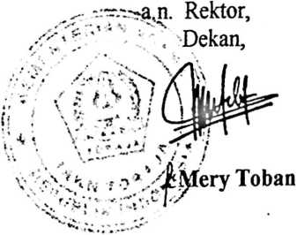
Tembusan:
1. Rektor IAKN Toraja di Tana Toraja
2. Koordinator Prodi PAK
L

